様式第５号
身体障がい者診断書・意見書（ 脳原性運動機能障がい 用）
総括表

名 前 | 明治・大正・昭和 年 月 日 生  平成・令和・西暦 ( 歳) | 男 ・ 女
住 所
１ 障がい名（部位を明記）
２ 原因となった 交通 ， 労災 ， その他の事故 ， 戦傷 ， 自然災害
疾病・外傷名 戦災 ， 疾病 ， 先天性 ， その他（ ）
３ 疾病・外傷発生年月日 年 月 日 ・ 場所
４ 参考となる経過・現症（レントゲン写真及び検査所見を含む。）

障がい固定又は障がい確定（推定） 年 月 日
５ 総合所見
［将来再認定 要 ・ 不要 ］
（再認定の時期 年 月）
６ その他参考となる合併症状（療育手帳・精神障害者保健福祉手帳の有無）

上記のとおり診断する。併せて以下の意見を付す。
年 月 日
病院又は診療所の名称
所 在 地
診 療 担 当 科 名 科 医師名前
身体障害者福祉法第１５条第３項の意見［障がい程度等級についても参考意見を記入］
障がいの程度は，身体障害者福祉法別表に掲げる障がいに
・ 該当する （ 級相当 ）
・ 該当しない
備考 １ 障がい名には現在起こっている障がい，例えば両眼視力障がい，両耳ろう，右上下肢麻痺，心臓機能障がい等を記入し，原因となった疾病には，緑内障，先天性難聴，脳卒中，僧帽弁膜狭窄等原因となった疾患名を記入してください。
２ 歯科矯正治療等の適応の判断を要する症例については，「歯科医師による診断書・意見書」（別様式）を添
付してください。
３ 障がい区分や等級決定のため，地方社会福祉審議会から改めて次頁以降の部分についてお問い合せする場合があります。
４ 整形外科疾患での申請の場合は，レントゲン写真の添付してください。
注 該当のものを○で囲むこと。
- 1 -

、
様式第5号の5

脳原性運動機能障がい用 〔 名前 〕
- 2 -
(該当するものを〇で囲むこと。)

1 上肢機能障がい

(1) 両上肢機能障がい
〈ひも結びテスト結果〉
1度目の1分間 本 4度目の1分間 本
2度目の1分間 本 5度目の1分間 本
3度目の1分間 本 計 本

(2) 一上肢機能障がい
〈5動作の能力テスト結果〉
ア 封筒をはさみで切る時に固定する。 (・可能・不可能 )
イ 財布からコインを出す。 (・可能・不可能 )
ウ 傘をさす。 (・可能・不可能 )
エ 健側の爪を切る。 (・可能・不可能 )
オ 健側のそで口のボタンを留める。 (・可能・不可能 )

2 移動機能障がい
〈下肢・体幹機能障がい評価結果〉
ア 伝い歩きをする。 (・可能・不可能)
イ 支持なしで立位を保持しその後10m歩行する。 (・可能・不可能)
ウ いすから立ち上がり10m歩行し再びいすに座る。 (・可能・不可能) 秒
エ 50cm幅の範囲内を直線歩行する。 (・可能・不可能)
オ 足を開き、しゃがみ込んで再び立ち上がる。 (・可能・不可能)

注 この様式は、脳性麻痺及び乳幼児期に発現した障がいによって脳性麻痺と類似の症状を呈する者で肢体不自由一般の測定方法を用いることが著しく不利な場合に適用する。

備考 上肢機能テストの具体的方法

(1) ひも結びテスト
事務用とじひも(おおむね43cm規格のもの)を使用する。
(ア) とじひもを机の上、被験者前方に図のごとく置き並べる。
(イ) 被験者は手前のひもから順にひもの両端をつまんで、軽く一結びする。
◦上肢を体や机に押し付けて固定してはいけない。
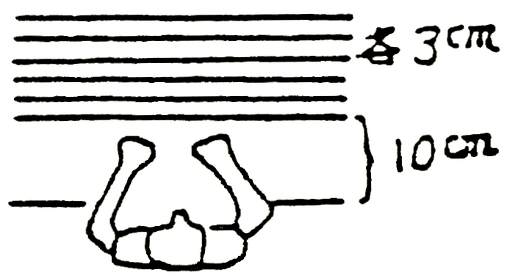
◦手を机上に浮かして結ぶこと。
(ウ) 結び目の位置は問わない。
(エ) ひもが落ちたり、位置から外れたときには検査担当者が戻す。
(オ) ひもは検査担当者が随時補充する。
(カ) 連続して5分間行っても、休み時間を置いて5回行ってもよい。

(2) 5動作の能力テスト
ア 封筒をはさみで切る時に固定する。
患手で封筒をテーブルの上に固定し、健手ではさみを用い封筒を切る。患手を健手で持って
封筒の上に載せてもよい。封筒の切る部分をテーブルの端から出してもよい。
はさみはどのようなものを用いてもよい。
イ 財布からコインを出す。
財布を患手で持ち、空中に支え(テーブル面上ではなく)、健手でコインを出す。ジッパーを
開けて閉めることを含む。
ウ 傘をさす。
開いている傘を空中で支え、10秒間以上まっすぐ支えている。立位でなく座位のままでよ
い。肩に担いではいけない。
エ 健側の爪を切る。
大きめの爪切り(約10cm)で特別の細工のないものを患手で持って行う。
オ 健側のそで口のボタンを留める。
のりの利いていないワイシャツを健肢にそでだけ通し、患手でそで口のボタンをかける。
女性の被験者の場合も男性用ワイシャツを用いる。
- 3 -

